Bērza stādu audzēšanas optimizācija: no sēklu dīgšanas līdz izturībai dabā
Projekta kopsavilkums par pirmo projekta gadu

Projekta gaita
- Sagatavošanas posms (2025. g. novembris – 2026. g. janvāris): izstrādāts eksperimentālais dizains, veikta literatūras analīze par bērza sēklu fizioloģiju un diedzēšanu ietekmējošiem faktoriem, saskaņoti partneru pienākumi un darba plāns.
- Pirmie eksperimenti laboratorijā (2026. g. janvāris–marts): noteikta orientējoša izsējas norma un sākotnējais mitruma līmenis, salīdzināti dažādi seguma materiāli (agrotīkls, plēve, smilts).
- Praktisko eksperimentu posms (2026. g. aprīlis–jūnijs): SIA CMD īstenoja vairākus praktiskus eksperimentus (diedzēšanas kasešu salīdzinājums, agrīnā piķēšana ar apsildi, granulētu sēklu sēja); LVMI "Silava" veica sēklu dīgšanas un sējeņu vērtēšanas eksperimentus kontrolētos apstākļos.

Galvenie rezultāti
1. Diedzēšanas kasešu izvērtēšana (SIA CMD, aprīlis): no vairākiem testētajiem kasešu veidiem izdalījās divi, kas nodrošina labāko sakņu attīstību un vieglāko sējeņu izņemšanu — tie nodrošina vislabāko līdzsvaru starp bērza izmēru un pārstādīšanas ērtumu 0. aprites stādu partijai.
2. Sēklu dīgšana kontrolētos apstākļos (LVMI "Silava", aprīlis): granulētu bērza sēklu sadīgšana bija visaugstākā kontroles variantā bez pārklājuma un zemāka ar pārklājuma materiālu izmantošanas. Seguma veids būtiski neietekmēja koku augstumu, tikai sākotnējo attīstības fāzi.
3. Agrīnā piķēšana un salnu risks (SIA CMD, maijs): apsildes risinājums veiksmīgi pasargāja agrīni piķētos stādus no salnu bojājumiem, radot pieņemamas papildu izmaksas. Agri piķētie stādi sasniedza ievērojami lielāku augstumu — rentabilitāti plānots vērtēt pēc brāķēto stādu skaita rudenī.
4. Sējeņu vērtēšana pēc apstrādes un kastes seguma (LVMI "Silava", maijs): sēklu sajaukšana ar smilti uzlaboja dīgšanu kontroles un agrotīkla variantos, bet ne zem plēves — norāda uz paaugstināta mitruma negatīvo ietekmi (1. attēls). Lielo un vidējo sējeņu īpatsvars bija ievērojami augstāks, diedzējot zem plēves un kontroles variantos.
5. Granulētu sēklu sēja un substrāta mitrums (SIA CMD, jūnijs): pārmērīgs substrāta mitrums pirms sējas samazina skābekļa pieejamību sēklām, palēnina granulu izšķīšanu un noskalo dīgstošās sēklas (2. attēls). Optimāls sākotnējais mitrums un kontrolēts laistīšanas režīms ir izšķirošs vienmērīgai sadīgšanai.

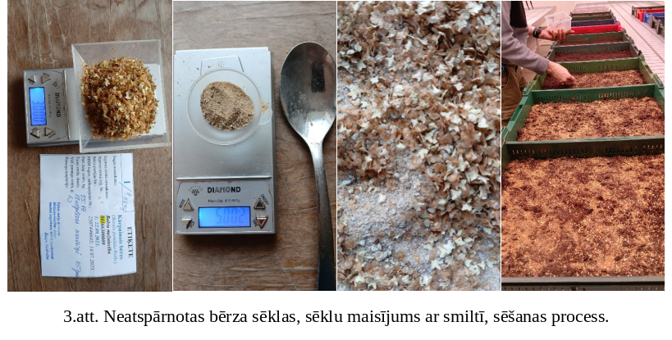  - Attēls. Neatspārnotas bērza sēklas, sēklu maisījums ar smilti, sēšanas process | 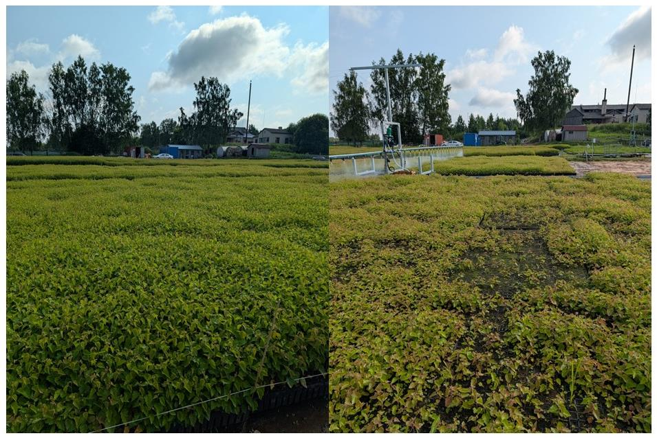  2. attēls. Substrāta mitruma ietekme: stabils mitrums (kreisajā pusē) un pārmitrs substrāts ar sējumu zudumiem (labajā pusē)

Secinājumi un tālākie plāni
Iegūtie rezultāti ļauj identificēt perspektīvākos diedzēšanas risinājumus un noteikt optimālus mitruma/laistīšanas parametrus. Plānots atkārtot LVMI "Silava" eksperimentu ar vienmērīgāku smilts/vermikulīta klājumu, kā arī SIA CMD eksperimentus ar samazinātu izsējas normu un paaugstinātu gaisa relatīvo mitrumu sākotnējā posmā. Turpmāk plānots testēt arī tiešo sēju mazākos konteineros un mazo stādu pārstādīšanu, lai mazinātu izmiršanas procentu un samazinātu ravēšanas nepieciešamību. SIA "Ingka Investments Management" turpina literatūras analīzi par meža tipa ietekmi uz bērza atjaunošanos un apseko potenciālās teritorijas nākamā perioda eksperimentālajiem stādījumiem, kuros tiks pārbaudīta stādu izturība un izdzīvošana dabā.

